UAA 3 Biologie : Unité et diversité des êtres vivants

Cette UAA comprend trois chapitres à savoir :
- Chapitre 1 : la cellule, unité fonctionnelle des êtres vivants
- Chapitre 2 : l’ADN, garant de l’information génétique
- Chapitre 3 : la transmission de l’ADN

Ce cours s’appuie sur le livre ”Essentia 4e – Manuel & pistes d’activités - Biologie – Sciences générales” : Deckers G., Hanique S. Ed. Plantyn ; Waterloo 2016; 192p.
Tu dois donc le prendre à chaque cours. Le cours va s’appuyer sur ce livre pour faire émerger les différents concepts.
Au début de chaque module du livre, tu trouveras toutes les compétences que tu seras capable d’exercer à la fin de celui-ci.
A la fin du livre, tu trouveras les synthèses correspondant aux différents modules ainsi que des fiches outils qui te seront utiles pour réaliser les différents laboratoires.

Chapitre 1 : La cellule, unité fonctionnelle des êtres vivants

Composition chimique du vivant

Distinction « vivant/non-vivant »

A l’aide du document BIO DOC 1 de la page 18, place dans le tableau suivant les entités vivantes et non vivantes :

VIVANT | NON VIVANT

A l’aide du document BIO DOC 2 de la page 18, donne les caractéristiques d’une entité vivante :

-

-

La cellule est la plus petite unité capable d’assurer les activités du vivant. On dit que c’est l’unité de base des êtres vivants.

On va distinguer les organismes composés d’une seule cellule des organismes composés de plusieurs cellules. On parlera respectivement d’organismes unicellulaires et d’organismes pluricellulaires.

Niveaux d’organisation du vivant
Comme expliqué dans le document BIO DOC 2, pour qu’on ait une entité vivante, il faut qu’il y ait une notion d’organisation cellulaire. Voyons un peu cette organisation pour l’homme ; pour ce faire aide toi du document BIO DOC 4 et remplis les cases vides, donne une définition pour chacun des termes ainsi qu’un ou plusieurs exemples :
Système
Cellule
Atomes

En guise d’application, réalise l’exercice qui se trouve à la page 28 de ton livre.

Éléments et molécules chimiques constituant la matière vivant
Avant de plonger au cœur de la cellule, voyons un peu les éléments et les molécules chimiques constituants la matière. On va distinguer les composés minéraux des composés organiques.

Les composés minéraux
Le principal composé minéral indispensable à la vie est l’eau. Dans le BIO DOC 5, tu pourras constater qu’au cours de la vie, l’homme est constitué d’un pourcentage massique différent en eau. Ainsi un nourrisson sera constitué à 80 % d’eau et en vieillissant, il « tombera » à 55%. Un être humain ne peut pas vivre plus de 2 à 5 jours sans eau.
Elle joue des rôles essentiels comme, par exemple :
- dissoudre les substances nécessaires à la vie,
- transporter les substances nutritives, l’O2 et les déchets,
- transmettre ou évacuer la chaleur.
En plus de l’eau, on retrouve dans notre organisme d’autres composés minéraux à l’état dissous ou solide. Ces composés minéraux sont apportés au corps par l’alimentation et sont indispensables à notre bonne santé.
Exemple : Prenons le cas des ions calcium dans le sang. Si la concentration en calcium est insuffisante dans le sang, on parlera d’hypocalcémie. La cause principale de l’hypocalcémie est le manque de vitamine D et donc de soleil. La vitamine D augmente l’absorption du calcium par le système digestif. Si nous n’avons pas assez de vitamine D, cela a un effet néfaste sur la solidité des os et l’état dentaire.

Les composés organiques
Notre corps et donc nos cellules sont constitués de composés organiques ; on distingue trois grandes catégories :
- - les glucides ou sucres
- - les lipides ou graisses
- - les protides

A l’aide des documents BIO DOC 7 à BIO DOC 11 des pages 23 à 27, réponds aux questions suivantes pour découvrir plus en détails la structure, le rôle, où l’on peut les trouver et quelques exemples de ces trois grandes catégories de composés organiques.

Les glucides (p23)
Un synonyme de glucides est sucre. On distingue trois grands types de glucides qui sont caractérisés par une structure particulière et dont certains nombres devrait te parler.
Type de glucide | Représentation | Exemples

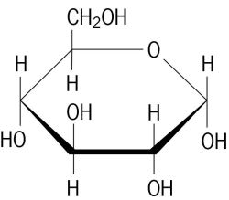
Voici un exemple de glucide, le glucose

Sur base de la molécule de glucose, Indiques les trois atomes composant le glucose.
-
-
-
Tous les glucides sont composés de ces trois atomes, ce qui les différenciera ce sera la proportion de chacun de ces trois atomes.
On distinguera :
- Les sucres simples ou monosaccarides qui ne sont composés que d’une chaine (de 3 à 7 C) qui sont le plus souvent sous forme de cycle.

- Les sucres composés que l’on subdivise en deux catégories selon qu’ils sont composés de deux ou plus de monosaccarides :
- Les sucres composés de deux monosaccarides seront appelés disaccarides,
- Les sucres composés de plusieurs monosaccarides seront appelés polysaccarides.

Les lipides sont également appelés graisses
La constitution des lipides est la même d’un point de vue atomes (C, H et O) que les glucides ; ce qui changera ce sera leurs agencements. Les lipides ont comme caractéristique d’avoir une partie hydrophile (tête) et une partie hydrophobe (queue) ce qui les rend insolubles dans l’eau.
Les lipides sont schématisés comme suit :
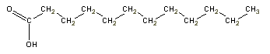

On distingue les acides gras saturés et les acides gras insaturés ; les triglycérides, les phospholipides et les stéroïdes.
En regardant le document BIO DOC 8, explique quelle est la différence d’un point de vue structure
- entre un acide gras saturé et un acide gras insaturé,
- entre un triglycéride et un phospholipide.
Explique aussi quelle est la particularité des stéroïdes.
Réalise un petit tableau de synthèse.

Tu as dû entendre parler de l’huile de palme ; pour développer ton esprit critique voici un article. Pour le prochain cours, résume comme devoir côté cet article :

http://nopalm.org/article-21-les-dangers-de-lhuile-de-palme-sur-la-santA

Les dangers de l'huile de palme sur la santé

On entend beaucoup de choses à ce sujet, pour au final se retrouver un peu perdu dans un flot d'informations parfois contradictoires.
En soit, l'huile de palme n'est pas plus mauvaise pour la santé que le beurre. Comme pour tout, c'est sa consommation excessive qui entraîne des problèmes de santé. Son utilisation ultra fréquente dans les produits de nos supermarchés nous amène alors rapidement à la consommer en excès, favorisant l’obésité et l'apparition de maladies cardio-vasculaires.

Une graisse plus qu'une huile

Comme on peut le voir sur le graphique ci-dessous, l'huile de palme devrait plutôt s'appeler graisse de palme tant elle contient d'acide gras saturés : 51% de sa composition. Sur ce tableau, l'aliment qui s'en rapproche le plus, en terme de matières grasses, est donc le beurre.

Les acides gras insaturés (en bleu, orange et jaune sur le graphique) sont considérés comme des acides gras essentiels : indispensables à notre métabolisme. Ils proviennent uniquement de notre alimentation car l'homme est incapable de les produire. Pas de risque de ce côté-là.

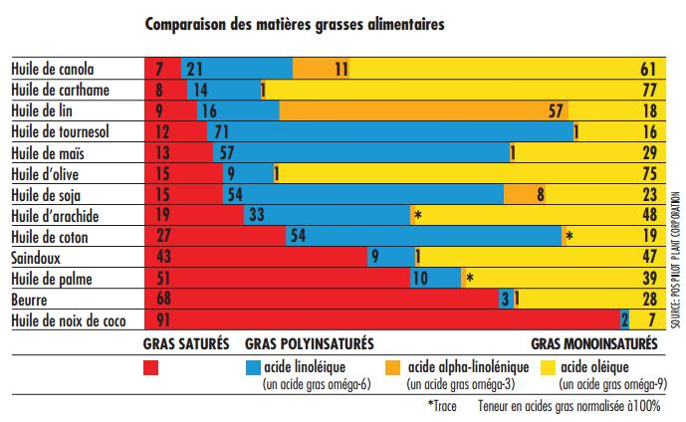

Les acides gras saturés (en rouge), de leur côté, sont considérés comme « mauvais » car favorisant le dépôt de cholestérol dans les artères. Ils augmenteraient aussi les risques de maladies cardiovasculaires.
Dans notre alimentation classique, nous trouvons ces acides gras saturés dans les graisses d'origine animale : viande et produits laitiers – le poisson n'en contient pas.
En Europe, sans manger de graisse de palme, nous absorbons déjà des acides gras saturés en quantité largement suffisante. Alors le fait d'en surconsommer à cause de l'omniprésence de l'huile de palme provoque un excès. Et qui dit excès dit mauvais.
Les huiles produites en France comme le tournesol et de colza (non représentée sur ce graphique mais aux caractéristiques proches du tournesol) devraient être plus utilisées, bien que leur prix soit environ 30% plus cher que la palme.

Une huile riche avant raffinage

L'huile de palme brute, de couleur rouge (voir photo) contient une quantité folle de carotène - alpha et bêta - 500 à 700 mg/kg : plus que dans la carotte ! Cela confère à l'huile de palme vierge des vertus très appréciées par les peuples des pays producteurs : bon pour le cholestérol, diminue le stress oxydant, réduit la pression artérielle, etc.
Malheureusement l'huile que nous retrouvons dans nos produits de consommation courante a été raffinée, perdant 80% de son carotène. Pire : après cuisson (qui lui confère une couleur blanche) : la graisse perd presque tout le carotène restant. En occident, les industriels utilisent de l'huile raffinée qu'ils cuisent pour leurs préparations donc nous ne profitions pas (ou très peu) de ces vertus.

Et les acides gras trans dans tout ça ?

On entend souvent parler d'acides gras trans : on les retrouve parfois dans la liste des ingrédients au supermarché, sous le nom de « matières grasses hydrogénées ». L'hydrogénation provoque la mutation des acides gras en acides gras trans. Ce procédé est utilisé par les industriels pour rendre la matière grasse plus stables et plus faciles à utiliser.
Mais l'impact de cette technique sur la santé humaine est dangereux : elles favorisent les dépôts de plaques d’athérome (essentiellement constituée de cholestérol) qui sont un danger pour le cœur et les vaisseaux sanguins.

Les protides (p25)
Les protides contiennent une classe de molécules très importante : les protéines. Les protéines sont des molécules qui possèdent les fonctions les plus variées dans notre organisme.
Les protéines sont formées d’acides aminés (au nombre de 20) liés les uns aux autres par des liaisons peptidiques. Tu verras la synthèse des protéines plus en détails en 6e. Une protéine peut contenir entre 100 et plusieurs milliers d’acides aminés.
Les protéines sont, comme les lipides et les glucides, constituées de :
-
-
-
Mais également de :
-
-
A l’aide du BIO DOC 9, donne les deux grands rôles des protéines :
-
-

A l’aide du document BIO DOC 10, identifie les protéines dont on parle et donne leur rôle.
-

-

En guise de synthèse :
Au vu des atomes constitutifs des lipides, des glucides et des protides. Quels sont les atomes communs à toutes ces macromolécules ?

On parlera donc de macromolécules organiques quand ils seront principalement de ces atomes.

La cellule, un ensemble ultra-organisé de molécules et d’organites

Observation des êtres vivants à l’échelle microscopique
En physique, on utilisera l’ordre de grandeur du mètre ; en chimie on utilisera les nanomètres pour caractérisé les tailles des atomes. La biologie étant la science du vivant jonglera entre ces deux unités car comme tu peux le constater sur l’image suivante ainsi que dans le document BIO DOC 21, le vivant est de taille variée…

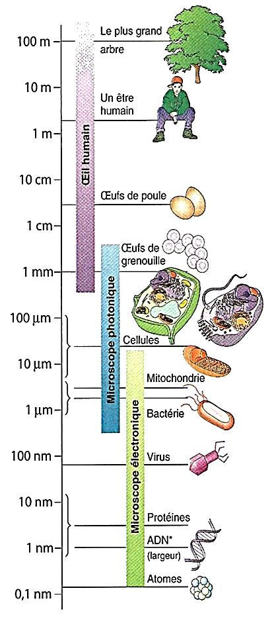
L’œil ne peut distinguer aisément ce qui est inférieur à un dixième de millimètre. Une cellule est donc trop petite pour être visible à l’œil nu puisque la plupart des cellules du corps humain font de 10 à 50 micromètres (μm) de diamètre. Il faudra donc avoir recours à des outils qui sont, suivant ce que l’on veut observer : la loupe, le microscope optique (MO), le microscope électronique à balayage (MEB) ou encore le microscope électronique à transmission (MET).
Dans le cadre du cours nous n’étudierons que le fonctionnement du MO.
Dans le document BIO DOC 14, tu trouveras les ordres de grandeurs et les microscopes associés pour pouvoir observer de si petites choses.

Les instruments optiques
Comme tu as pu le voir une cellule est beaucoup plus petite qu’un millimètre on ne peut donc l’observer à l’œil nu. Nous allons donc utiliser des instruments d’optique qui vont grossir l’objet observé.
Voici trois instruments, nomme-les, donne les points communs et les différences entre ces instruments. Pour retrouver les noms et les caractéristiques de ces instruments, utilise les schémas du cours et le document BIO DOC 15.
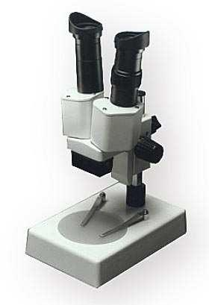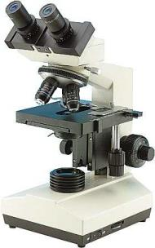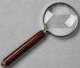
1 2 3
Grossissement : 6x à 40x 25x à 750x 2x à 10x
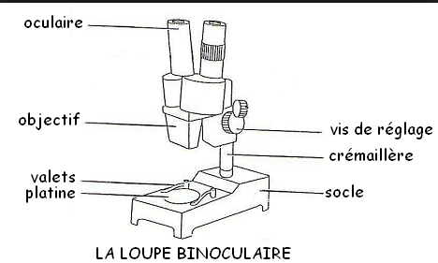
Une lentille est un objet constitué d’un matériau transparent et délimité par deux surfaces généralement sphériques (ou une surface sphérique et une surface plane).

 | Instrument 1 | Instrument 2 | Instrument 3
Nom
Points communs
Différences

Le microscope optique ou photonique
Le microscope optique ou photonique permet d’observer des tissus, des cellules vivantes et certains organites volumineux (noyau, chloroplastes et mitochondries) qui peuvent être mis en évidence en utilisant des produits de contraste (colorants). Il est composé de 2 lentilles : une dans l’oculaire et une dans l’objectif. Les images obtenues sont grossies entre 400 et 2400 x. Le grossissement final de l’image se calcule en multipliant les deux grossissements : celui de l’oculaire et celui de l’objectif.
Quelques images de cellules observées au microscope optique
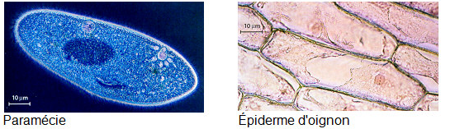
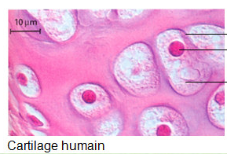 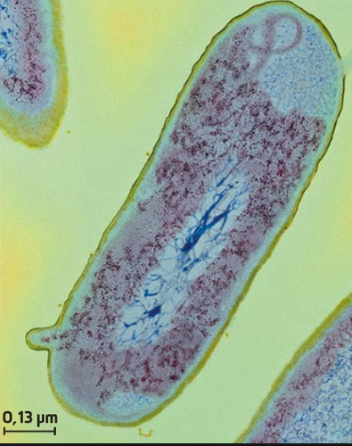 bactérie

A l’aide de la photo qui se trouve à la page 173 de ton livre, légende les différentes parties du microscope optique.
Oculaire, Objectif, Platine, Diaphragme, Source lumineuse, Pied, Bras ou potence, Vis macrométrique (réglage grossier) Vis micrométrique (réglage fin),
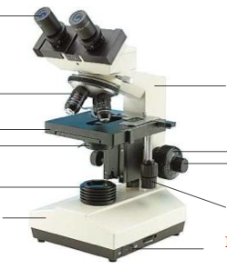

Source : http://www2.ulg.ac.be/sciences/pedagogique/dossierpds2005/microscope.pdf

Le microscope électronique à transmission (M.E.T.) (p. 32)
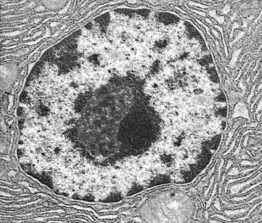
Son pouvoir de résolution est 1000 x plus élevé que celui du microscope optique. Il permet un grossissement allant jusqu’à 750 000 x et donne des images très précises de l’organisation cellulaire ainsi que de l’ultrastructure cellulaire, c’est-à-dire l’anatomie de la cellule.
Cellule animale Noyau d’une cellule animale

Les traitements nécessaires à la préparation des échantillons ne permettent pas d’observer des cellules entières ou vivantes.

Le microscope électronique à balayage (M.E.B.) (p. 32)
Il donne une image 3D du matériel observé mais a une résolution plus faible que le M.E.T. Il permet un grossissement jusque 20 000 x.
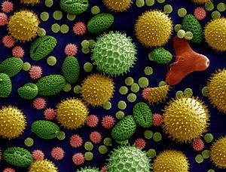
Le matériel observé doit être préalablement recouvert d’une fine couche métallique (d’or, par exemple). Un faisceau d’électrons balaye ainsi l’objet préparé ; les électrons réfléchis sont récoltés et traités. L’image est alors reçue sur un écran. Il est possible de colorer de façon artificielle les images obtenues en M.E.B.
Grains de pollen

En résumé complète le tableau en te basant sur les notes et sur les documents BIO DOC 13, 15 et 16
Caractéristiques | M.O. | M.E.T. | M.E.B.
Pouvoir de résolution
Matériel observé caractéristiques
Champ d’observation
Traitement avant observation
Limites d’observations
Type de lumière
Type d’images obtenues (réelles ou virtuelles)

Identifie avec quel type de microscope les photos ci-dessous ont été prises et justifie ta réponse.
1. | 2.  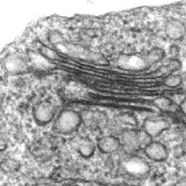 | 3.  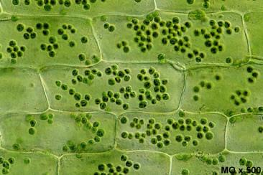
4. | 5.  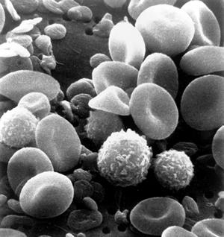 | 6.  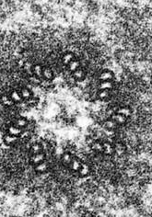
7.  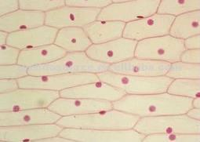 | 8.  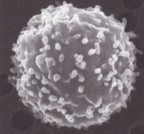 | 9.  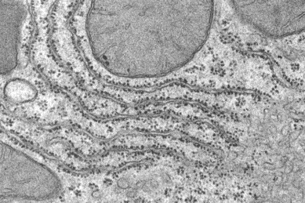
4ème Sciences de base 5h - Biologie – Mme Stroobants
Justifications
Image n° | Type de microscope | Justifications
1
2
3
4
5
6
7
8
9

Les différents types de cellules
Nous allons étudier 3 grands types de cellules :
- la cellule bactérienne
- la cellule animale
- la cellule végétale
À partir des documents BIO DOC 19 et 20 et des notes de cours, complète le tableau qui compare les trois types cellulaires.
 | Cellule bactérienne | Cellule animale | Cellule végétale
Points communs
Catégorie de cellules
Dimension
Localisation ADN (matériel génétique)
Délimitation
Contenu cellulaire

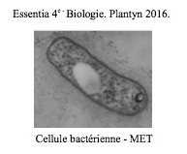
Cellule bactérienne
La cellule bactérienne mesure en moyenne entre 1 μm et 10 μm. Elle comprend un grand nombre de ribosomes, sites de la synthèse des protéines. Elle ne possède pas de noyau, son matériel génétique (chromosome et plasmides) baigne dans le cytoplasme qui est entouré par une membrane plasmique et une paroi cellulaire relativement rigide.

Réalise un schéma d’une cellule bactérienne en indiquant l’échelle.

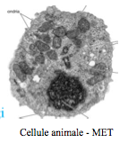

Cellule animale
La cellule animale mesure en moyenne entre 20 μm et 50 μm. Elle est délimitée par une membrane plasmique qui permet à la cellule d’effectuer des échanges entre l’intérieur et l’extérieur. Le liquide qui se trouve à l’intérieur de la cellule s’appelle le cytoplasme dans lequel baignent les organites et le noyau contenant le matériel génétique.

Réalise un schéma d’une cellule animale en indiquant l’échelle.

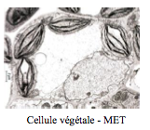
Cellule végétale
La cellule végétale mesure en moyenne entre 50 μm et 100 μm. Comme la cellule animale, elle contient un noyau, des ribosomes, du réticulum endoplasmique, un appareil de Golgi et des mitochondries. Elle est également entourée d’une membrane plasmique mais cette membrane est en plus entourée d’une épaisse paroi cellulaire qui soutient la forme de la cellule et sert d’amortisseur.

Contrairement à la cellule animale, la cellule végétale renferme des chloroplastes qui accomplissent la photosynthèse, c’est-à-dire qu’ils convertissent l’énergie solaire en énergie chimique.
Beaucoup de cellules végétales contiennent une vacuole centrale qui renferme des substances chimiques, décomposent des molécules et jouent un rôle important dans la croissance de la plante.

Réalise un schéma d’une cellule végétale en indiquant l’échelle.

Ultrastructure des cellules animales et végétales
Pour chacune des structures présentées ci-après, tu trouveras dans le livre dans les documents BIO DOC 23 à 28 des représentations des organites ou structures dans la cellule ad hoc.

À l’aide des documents et des notes de cours, réalise une synthèse (fiche) sur un organite particulier.
Chaque fiche sera construite de la même façon et comportera cinq parties, à savoir :
- Nom de la partie ;
- Représentations ;
- Description ;
- Rôle ;
- Présence dans la cellule animale, ou végétale ou dans les deux.

La partie représentation devra comporter deux représentations, une photographie à l’aide du microscope électronique à transmission avec le grossissement ou une indication de la taille, une schématisation personnelle de la partie.
La description sera complète et illustrera les éventuelles différences entre les cellules animales et végétales.
Tu préciseras le rôle de manière à comprendre de suite l’utilité de la partie décrite.
Enfin tu préciseras si on trouve cette partie dans les cellules animales, végétales ou bien dans les deux.

Chaque synthèse doit être propre, et donner envie de l’étudier.

La membrane cytoplasmique ou cellulaire
Elle est extrêmement mince (inférieure à 7,5 nm d’épaisseur), et donc invisible au microscope optique. Elle délimite la cellule et son contenu.
Elle est composée d’une bicouche de molécules lipidiques :
- des phospholipides constitués d’une tête hydrophile (aimant l’eau) et de « queues » hydrophobes (peur de l’eau) constituées d’une longue chaine de Carbone insoluble dans l’eau ;
- de cholestérol ;
- de glycolipides moins nombreux.
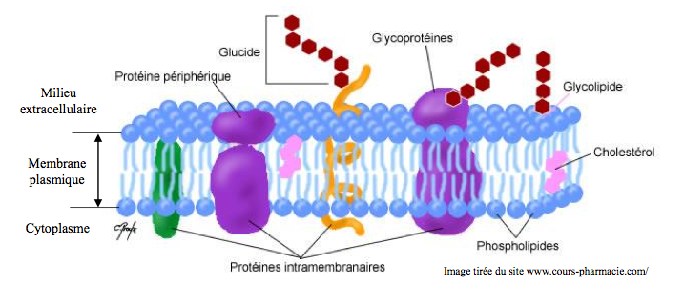
Le tout forme une structure particulière appelée « mosaïque fluide » modèle proposé par Singer et Nicholson en 1972.
Nous retrouvons d’autres molécules s’insérant dans cette membrane, elles s’organisent depuis la face interne jusqu’à l’extérieur comme suit :
- protéines d’ancrage rattachées aux protéines transmembranaires et pour une partie au cytosquelette et des enzymes ;
- protéines transmembranaires qui traversent toute la membrane, elles jouent un rôle de canal protéique, de transport ou de stabilisateur de la structure ;
- protéines réceptrices (récepteur hormonal ou immunoglobuline) sur la face externe.
La fluidité de la membrane dépend de la quantité de molécules de cholestérol qui permettent le déplacement latéral de certaines protéines.
En plus de délimiter la cellule et son contenu, la membrane est aussi et surtout une surface par laquelle la cellule est en relation avec le monde extérieur et à travers de laquelle se déroulent tous les échanges (eau, gaz, sels, hormones, etc).

La paroi cellulosique
Tout comme la cellule animale, la cellule végétale est délimitée par une membrane cytoplasmique ayant la même structure que celle décrit précédemment. Mais les cellules végétales ont, en plus, une paroi rigide. Elle est composée de cellulose, sorte de sucre produit par la cellule puis transportée à l’extérieur pour fabriquer une enceinte solide autour de la cellule. Cette paroi donne une certaine forme aux cellules végétales ainsi qu’à l’organisme, par exemple les tiges ou les feuilles des plantes.
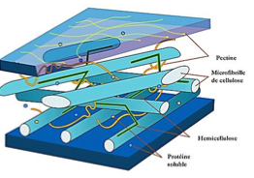
Dans certain cas, la lignine, une substance plus résistante, vient s’ajouter à la cellulose pour former le bois.
Ces deux protections ne sont pas complètement hermétiques et présentent de nombreuses ouvertures permettant le passage de substances.
Puisque les animaux n’ont pas de paroi cellulosique, les organes doivent être maintenus par d’autres mécanismes comme des coquilles, des os, des ligaments, etc.

Le cytoplamse
Le cytoplasme occupe tout l’espace disponible entre la membrane et le noyau de la cellule. Il est constitué du hyaloplasme ou cytosol et des organites cellulaires.
Le hyaloplasme est une sorte de gel transparent qui constitue l’essentiel du contenu cellulaire. Il remplit l’espace entre les organites, le noyau et la membrane. Il est riche en substances dissoutes. On y trouve des protéines, des sels, des glucides. En son sein circulent également des molécules du cytosquelette qui donnent sa forme et sa mobilité à la cellule.
Il est plus restreint dans les cellules végétales puisque les vacuoles prennent elles beaucoup de place.

Les vacuoles
Les vacuoles sont des sortes de grands sacs délimités par une membrane du même type que la cytoplasmique, elles referment une solution aqueuse.
Elles sont plutôt petites et nombreuses dans les cellules animales alors qu’elle sont habituellement très grosses et peu nombreuses chez les végétaux. Chez certaines plantes supérieures, elles peuvent devenir tellement volumineuses qu’elles occupent presque tout l’espace du cytoplasme. Les autres organites et le noyau sont de ce fait repoussés contre la membrane cellulaire.
Les vacuoles servent d’entrepôts pour la nourriture ou d’autres substances (eau, sucre, etc) que la cellule produit. Elles interviennent aussi dans le mécanisme de défense immunitaire.

Le centrosome
Dans la cellule animale, le centrosome est composé de deux centrioles perpendiculaires et se trouvent dans les cellules animales. Les microtubules ou aster se forment à partir du centrosome pour rayonner dans toute la cellule.

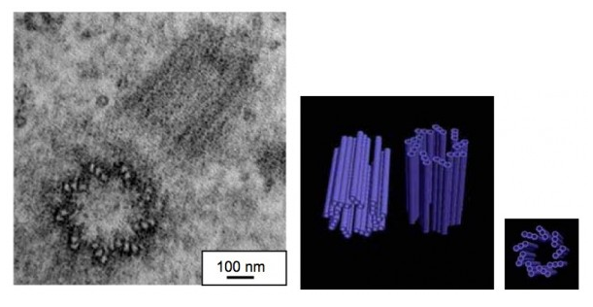
Le centrosome joue un rôle dans la division cellulaire.

Le cytosquelette
Le cytosquelette est un réseau de fibres qui parcourt le cytoplasme. Il est constitué de trois sortes de fibres principales : les microtubules, les filaments intermédiaires et les microfilaments.
Il assure des fonctions multiples :
- il apporte un soutien mécanique à la cellule et l’aide à conserver sa forme ;
- il assure les mouvements des organites et autres structures cellulaires ;
- il joue un rôle dans la division cellulaire.

Le noyau
Le noyau est facile à observer dans une cellule car il absorbe plus de colorants et devient donc plus foncé que le hyaloplasme (cytoplasme) qui l’entoure. C’est l’organite le plus volumineux de la cellule, souvent sphérique ou ovoïde, il n’est pas toujours au milieu de celle-ci et sa taille peut varier.

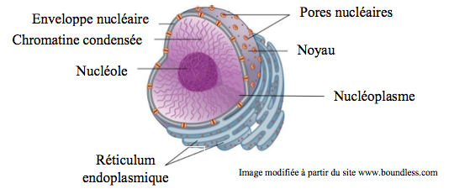
Il renferme le matériel génétique, l’ADN. La molécule d’ADN est le support de l’information génétique ou héréditaire de la cellule, sorte de carte d’identité de l’individu et des cellules. À l’état naturel en dehors de la multiplication cellulaire, cette molécule apparaît sous la forme d’un amas de filaments appelé chromatine. Une forme plus condensée, observable uniquement lors de la multiplication cellulaire est appelée chromosome.
Une partie plus sombre apparaît dans le noyau, le nucléole, qui est le lieu de copie (transcription) de l’ADN en ARN. Il est aussi le lieu de formation de certains constituants comme les ribosomes par exemple.
Le noyau est délimité par une membrane, appelée enveloppe nucléaire qui est percée de pores permettant les échanges entre le noyau et le cytoplasme (sortie de l’ARNm).

Le réticulum endoplasmique
C’est un réseau de sacs aplatis et de tubes canaux qui se déploie dans toute la cellule et qui est en contact avec le noyau. Il est constitué d’un ensemble de membranes, semblables à la membrane cytoplasmique, grossièrement parallèles deux à deux et repliées dans l’hyaloplasme.
Il existe deux types de réticulum, le premier appelé lisse (REL), le second appelé rugueux (RER).
- Le réticulum endoplasmique rugueux, il est en relation avec le noyau. Son aspect granulaire est dû à la présence de nombreux organites rattachés à la membrane, les ribosomes (qui assurent la synthèse des protéines). Il permet de former et de renouveler les membranes internes et les vésicules.
- Le réticulum endoplasmique lisse, où il n’y a pas de ribosomes, fait suite au réticulum endoplasmique rugueux. Il permet la formation de lipides et la production de membranes internes et de vésicules. Il sert aussi de stockage de calcium et à la détoxication.

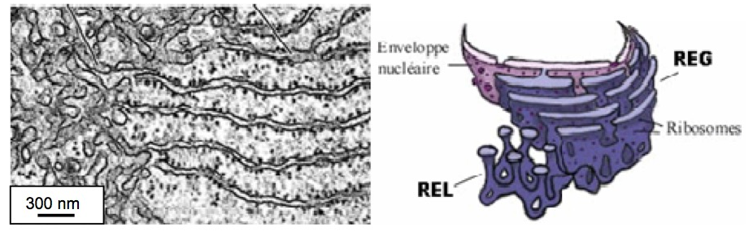

Les ribosomes
Il s’agit de petits granules arrondis de 10 à 20 nm de diamètre, non délimité par une membrane que l’on trouve soit attachés au réticulum endoplasmique rugueux ou isolés dans le cytoplasme. Ils sont le lieu où se produit le décodage l’information génétique pour la traduire en protéines.
Chaque ribosome est constitué de deux parties.

L’appareil de Golgi
Il est formé d’un empilement de 4-5 sacs aplatis (les saccules) dont les bords semblent s’effilocher en petites vésicules qui se dispersent dans l’hyaloplasme. Ces saccules discoïdes sont limités par une membrane du même type que celle du cytoplasme.

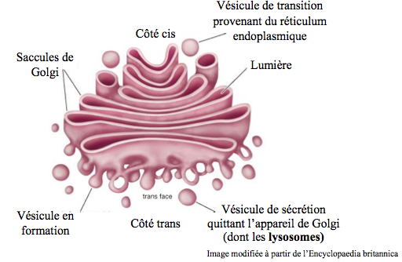
Il présente un côté cis et un côté trans. Des vésicules de transition venant du réticulum endoplasmique rugueux ou lisse arrivent du côté cis de l’appareil de Golgi et fusionnent aux saccules de Golgi. Ces vésicules contiennent des molécules qui seront modifiées, activées ou entreposées avant d’être envoyées vers différentes destinations. Elles seront envoyées par l’intermédiaire des vésicules de sécrétion qui quittent l’appareil de Golgi du côté trans.

L’appareil de Golgi est la gare de triage de la cellule, il permet de stocker temporairement, de classer et de distribuer les substances qu’il reçoit du réticulum. Il donne naissance aux lysosomes.

Les lysosomes
Ce sont des petites vésicules, au diamètre variable et limitées par une membrane, provenant de l’appareil de Golgi. Ils contiennent des enzymes digestives qui assurent la lyse (la destruction) de diverses particules capturées par la cellule ou de substances et d’organites produits par la cellule elle-même.
Exemples :
- Destruction de bactéries infectieuses.
- Digestion de la queue du têtard lors de sa métamorphose en grenouille.

Ils sont décrits et ont été découverts par deux chercheurs belges, Albert Claude et Christian De Duve qui ont reçu pour leurs travaux un prix Nobel en 1974.

Les mitochondries et chloroplastes
Les mitochondries et les chloroplastes étaient à l’origine des bactéries qui ont été incorporées par des cellules eucaryotes avec lesquelles elles entretenaient une relation de symbiose.
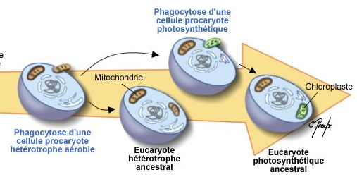
Image issue du blog du C@fé des sciences, L’insoupçonnable intelligence des plantes-partie 1, article du 16 avril 2013, http://lejournaldeschouettessavantes.cafe-sciences.org/ page visitée le 7-10-16.

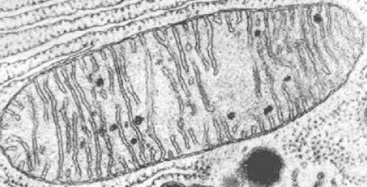
Mitochondries
Ce sont des organites généralement de forme ovoïde, observable parfois sous la forme de sphère ou de bâtonnets de 0,2 à 2 μm de longueur. Elles sont délimitées par deux membranes. La membrane externe est lisse alors que l’interne forme des replis transversaux appelés crêtes mitochondriales. On y trouve les nombreux enzymes responsables de la respiration cellulaire.

Elles agissent comme des centrales énergétiques de la cellule, elles utilisent l’oxygène pour « brûler » du sucre et produire l’énergie nécessaire pour faire fonctionner toutes les autres parties de la cellule.
La respiration cellulaire est différente de la respiration pulmonaire, dans les cellules il s’agit d’une réaction entre le sucre et l’oxygène donnant des déchets sous la forme de dioxyde de carbone et de l’eau.
On les trouve dans les deux types cellulaires, chez les végétaux elles peuvent parfois être confondues avec les chloroplastes.

Chloroplastes
Comme la mitochondrie, le chloroplaste a une forme allongée et est entouré d’une membrane externe et d’une membrane interne qui délimite le compartiment intérieur appelé le stroma. En plus de ces deux membranes, le chloroplaste contient un troisième type de membrane : la membrane des thylakoïdes.
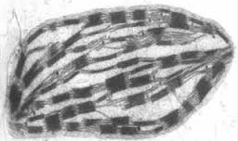
Les thylakoïdes contiennent la chlorophylle et ressemblent à des sacs aplatis en disques empilés les uns sur les autres. Le chloroplaste est le siège de la photosynthèse. Comme la mitochondrie, le chloroplaste contient aussi son propre ADN.
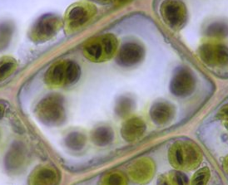

Te souviens-tu ?

Quelle est l’équation bilan de la respiration cellulaire ?

La respiration cellulaire est une suite de nombreuses réactions chimiques qui dégradent peu à peu les molécules de glucose en présence d’Oxygène (dioxygène).
La dégradation du glucose se déroule en deux étapes : la glycolyse et la respiration.
Quelle est l’équation bilan de la photosynthèse ?

La photosynthèse permet à la cellule d’élaborer du glucose (substance organique) à partir de CO2 (substance minérale).
La photosynthèse se déroule en deux phases :
- La phase claire qui se déroule dans les thylakoïdes et nécessite l’utilisation de la lumière.
- La phase sombre qui se déroule dans le stroma et ne nécessite pas de lumière. Il existe un lien entre la respiration cellulaire et la photosynthèse.
La cellule capte le CO2 de l’air pour le transformer en glucose lors de la photosynthèse. Ce glucose sera utilisé par la cellule pour réaliser la respiration cellulaire qui, à son tour, convertit le glucose en CO2. Ce CO2 pourra être réutilisé par la suite. Les cellules animales ne contiennent pas de chloroplastes. Elles ne réalisent donc pas la photosynthèse. Le glucose leur est fourni par l’alimentation.

Applications
Dans le livre de biologie, tu trouveras à la page 49 et 50 des schémas de cellules à annotés. En voici une copie. Veille à être très précis. Nomme les cellules représentées et donne une estimation de la taille de ces denières.
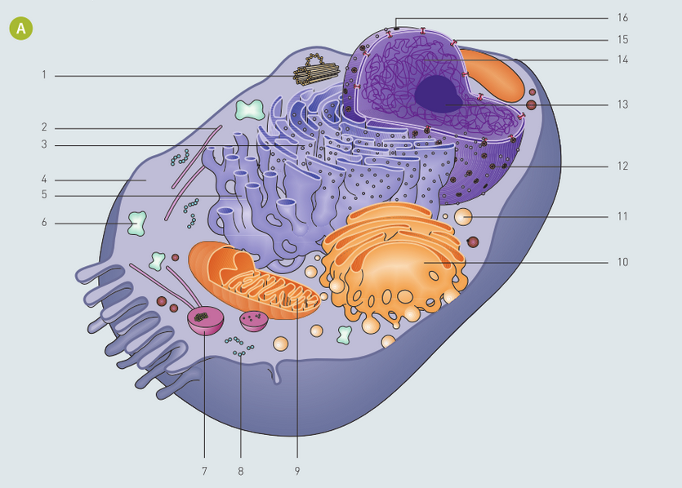

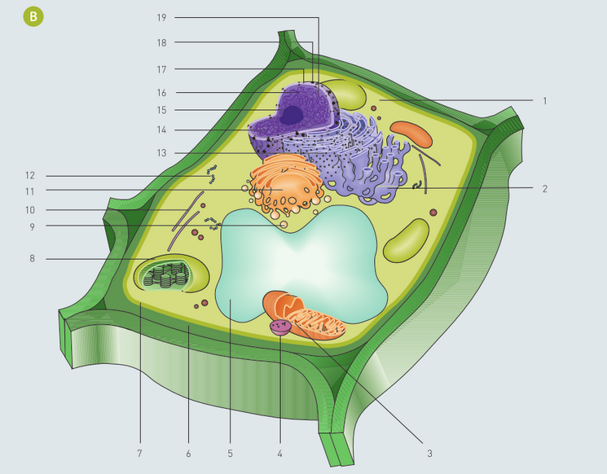
Voici trois cellules, retrouve le type de cellule photographiée, identifie pour chacune les éléments qui te permettent de choisir. Légende chaque cellule.
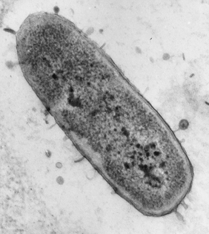
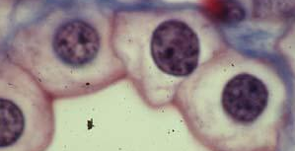
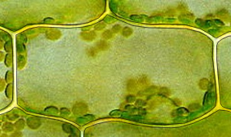

Voici des photographies d’organites cellulaires à toi de les retrouver

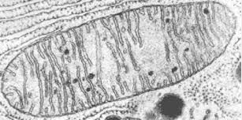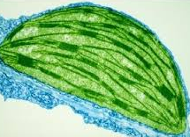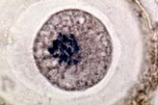

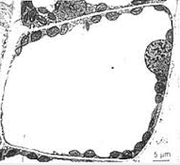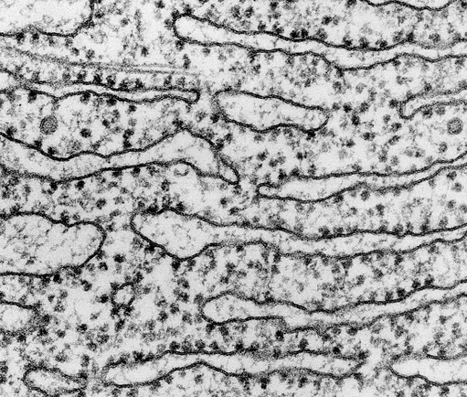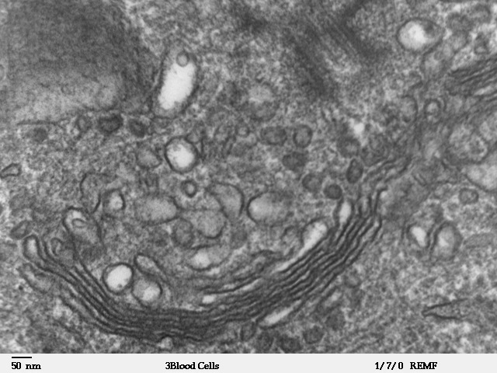

Chapitre 2 : l’ADN, garant de l’information génétique

l’ADN, partition de la vie cellulaire

le noyau, rôle et structure
Le noyau joue un rôle essentiel dans la vie de la cellule.

Les composants du noyau
Complète la légende de l’image microscopique du noyau.
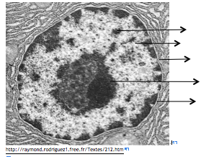

L’enveloppe nucléaire est formée d’une double couche (semblable à celle du cytoplasme). À certains endroits, les deux couches fusionnent et forment des pores nucléaires qui permettent le passage sélectif de certaines substances.
Dans le noyau se retrouve la chromatine. Celle-ci baigne dans un liquide appelé nucléoplasme, elle renferme la quasi-totalité de l’information génétique.
Le nucléole apparaît comme un corpuscule de forme sphérique présent dans le nucléoplasme mais non-délimité par une membrane.

Rôle du noyau
À partir du document BIO DOC 30, réalise un tableau en trois colonnes pour expliquer les expériences réalisées et ce qu’elles permettent de conclure.
 | Expériences | Observations | Conclusions
Expérience 1
Expérience 2
Expérience 3

Composants chimiques du noyau et structure de l’ADN

Historique des découvertes de la composition chimique du noyau
À partir du BIO DOC 31 réalise une ligne du temps qui reprends les grandes découvertes de la composition chimique de nos noyaux cellulaires. (devoir côté)

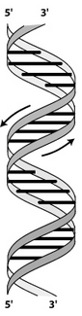
La molécule fondamentale de la vie : l’ADN
Le noyau renferme de longues molécules, des polynucléotides appelés : acides désoxyribon.

- Structure de l’ADN.
La forme de l’ADN :

L’échelle comporte des montants et des échelons.

- Les montants.
Détermine de quoi sont constitués les montants verticaux de l’ADN, pour ce faire utilise les schémas du cours et le BIO DOC 32 du livre.
Les montants de l’échelle sont constitués d’une succession de deux entités alternées :
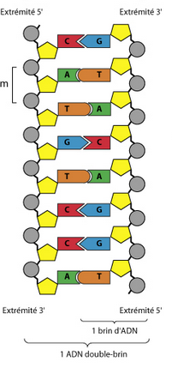
- Un sucre à cinq atomes de carbone : le désoxyribose.
- Un groupement phosphate.

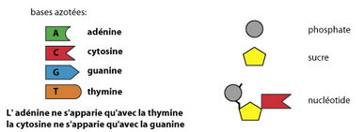

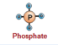
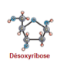
- Les échelons : les bases azotées.
À partir du même document du livre et des représentations des notes, détermine de quoi sont constitués les échelons.

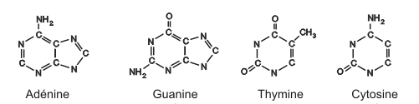

Il existe une complémentarité des bases azotées au sein de l’ADN :
Les bases sont donc constituées de paires : A – T et C – G.
Les bases sont reliées entre elles par une liaison hydrogène 20 X moins forte que les autres liaisons existantes dans la molécule d’ADN, cette faiblesse est indispensable pour la réalisation de la transcription de l’ADN.
Précise combien de liaisons hydrogène se font entre les bases azotées. Réalise une schématisation en utilisant les lettres des bases.

- Les nucléotides.
Chaque nucléotide est constitué de trois parties :
1.

2.

3.

Comme il existe 4 bases azotées différentes, il y a 4 nucléotides différents en fonction de la base qui lui est associée :
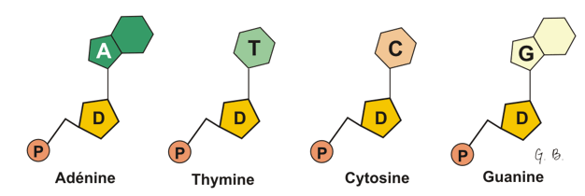

Les nucléotides peuvent se lier les uns aux autres par leur sucre (désoxyribose) et leur groupement phosphate, ils forment alors un polynucléotide.

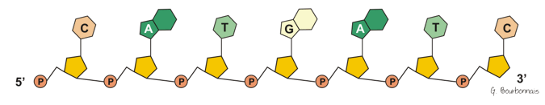

L’ADN résulte de l’association de nucléotides et est donc un polynucléotide.

Universalité de l’ADN
Notre ADN est-il le même que celui des bactéries qui nous infectent, est-il différent de celui d’une mouche ou du gorille ?
Pour répondre à cette question, compare la composition des molécules d’ADN de quelques individus pp58 du livre. Que constates-tu ?

Rien ne ressemble plus à une molécule d’ADN qu’une autre molécule d’ADN mais alors d’où viennent les différences entres les individus ? De l’agencement entre les nucléotides et du nombre de nucléotides.
On pourra donc modifié des organismes (OGM) en insérant des morceaux d’ADN provenant d’un être vivant. Voir BIO DOC 33.

lien entre ADN, chromatine, chromosomes, caryotypes et gènes
Nous venons de voir l’ADN, longue molécule constituée d’une succession de nucléotides. Cette molécule mesure approximativement deux mètres et pourtant elle est invisible sous cette forme.
Quand nous observons le noyau, nous pouvons voir une forme compactée de cette dernière appelée chromatine. Ce compactage est ultra-organisé et se réalise en différentes étapes.
À partir du BIO DOC 36 retrace les étapes de la condensation de l’ADN jusqu’à la formation d’un chromosome. Remplis le tableau suivant.
 | Situation de départ | Étape 1 | Étape 2 | Étape 3
Terme utilisé
Structure formée

Structure et composition du chromosome

Structure du chromosome
Un chromosome est donc une condensation extrême d’une partie de l’ADN.
À l’aide du BIO DOC 37, schématise un chromosome et annote ton dessin.

Composition du chromosome
Des chromosomes il en existe de différentes formes tantôt compactés, tantôt en forme de X, tantôt en bâtonnets mais toutes ces « versions » des chromosomes renferment la même information, à savoir nos gènes.
Le BIO DOC 38 nous montre quelques exemples de chromosomes bien connus avec, localisé en leur sein, un gène particulier. Ainsi nous avons identifié que sur le chromosome 9 était écrit notre groupe sanguin, sur le 15 la couleur des yeux (bruns ou bleus).
Au total nous avons 20000 gènes différents identifiés, chacun est traduit dans notre corps par une protéine particulière. Sur notre chromosome 15, il y a la recette pour fabriquer la mélanine, protéine pigment qui détermine la couleur de nos yeux. Une forme du gène donne beaucoup de mélanine et les yeux apparaissent bruns à noirs, une autre forme donne une très faible présence de mélanine et des yeux clairs, bleus, vert ou gris.

Caryotype humain et classement des chromosomes
À partir du BIO DOC 39, analyse et compare les caryotypes et remplis le tableau. Trouve une définition complète au terme caryotype.
Chromosomes | Caryotype d’un homme | Caryotype d’une femme
Nombre
Classement
Forme
Désignation
Points communs
Différences

Le caryotype est le classement des chromosomes de taille décroissante. Par souci de facilité de lecture, chaque chromosome paternel est placé à côté de son homologue, le chromosome maternel.
Dans l’espèce humaine, il y a en tout 22 paires de chromosomes semblables, numérotés de 1 à 22. Ils sont appelés autosomes ou chromosomes non sexuels.
La 23e paire ne porte pas de numéros mais des lettres : XX si c’est une fille, XY si c’est un garçon ; il s’agit des chromosomes sexuels ou gonosomes.

Parfois certains caryotypes montrent des anomalies, à partir du BIO DOC 40 décris quelques anomalies chromosomiques et caractérise le syndrôme de Down.

Applications
Réalise l’exercice 1 pp 66 du livre.
 | Image 1 | Image 2 | Image 3 | Image 4 | Image 5
Légende
Sexe
Anomalies chromosomiques éventuelles
Justifications

chapitre 3 : La transmission de l’ADN

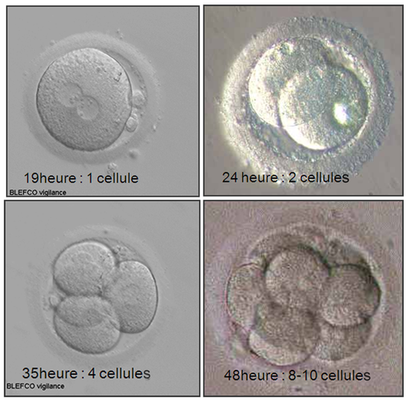
le cycle cellulaire et la réplication de l’ADN

Introduction
Comment les cellules mortes de la peau, du sang, … sont-elles remplacées ?
Comment un organisme entier peut-il se former à partir d’une seule cellule ?
Analyse cette image et décris ce que tu vois.

Il commence avec une cellule unique, qui par multiplications successives, donne des millions de cellules servant au développement de l'embryon.
A la fin du développement de l'embryon, les cellules humaines acquièrent des capacités différentes de se multiplier.

Reproduction asexuée
Les BIO DOC 41 et 42 nous expliquent comment nous pouvons passer d’une cellule-mère à deux cellules-filles.
Nomme le procédé identifié.

Définis cellule-mère et cellule-fille.

Explique les étapes successives à la reproduction d’une amibe.

À partir du BIO DOC 43 identifie les différents modes de reproduction sexuée et replace les dans un organigramme.

Rôles de la mitose
La mitose est donc le processus au cours duquel on donne naissance à deux cellules filles identiques niveau matériel génétique à partir d’une cellule mère. Chez les organismes pluricellulaires cette multiplication cellulaire joue d’autres rôles.
À partir du BIO DOC 44, liste les fonctions assurées par la mitose chez les pluricellulaires.
A :

B :

C :

D :

Renouvèlement et durée de vie des cellules
Toutes les cellules de ton corps vivent mais elles n’ont pas la même espérance de vie. Certaines « vivent » toute notre vie ou presque d’autres meurent seulement après quelques heures.
D’après le BIO DOC 45 explique pourquoi certaines cellules se régénèrent plus rapidement que d’autres ?

Il vous est déjà peut-être arrivé de boire trop. Voici un slogan titre d’une brochure à destination d’adolescents comme toi. « Si tu bois trop, tes neurones trinquent ! ».
À partir du BIO DOC 47 explique le titre et les méfaits de l’alcool. Pourquoi est-ce dangeureux pour ton développement intellectuel ?

Transmission du matériel génétique au cours du cycle cellulaire
Les scientifiques, à intervalles réguliers, ont prélevé quelques cellules d’une culture de cellules humaines et ont mesuré la quantité d’ADN contenu dans les cellules.
Voici le tableau contenant leurs mesures.

Temps (h) | 0 | 2 | 4 | 10 | 12 | 14 | 16 | 17 | 17,1 | 20 | 22 | 24 | 26 | 28
Quantité d’ADN/cellule (pg) | 3,3 | 3,3 | 3,3 | 3,3 | 4,7 | 6,6 | 6,6 | 6,6 | 3,3 | 3,3 | 3,3 | 3,3 | 3,3 | 3,3
À partir du tableau trace un graphique représentant l’évolution de la quantité d’ADN en fonction du temps.

La réplication de l’ADN
Dans le livre, le BIO DOC 48 te présente comment la cellule arrive à doubler sa quantité d’ADN comme tu l’as remarqué dans ton graphique.
Quelles sont les enzymes qui agisent ? Précise leur rôle respectif. Réalise un dessin de synthèse de cette réplication.

Les phases du cycle cellulaire
Complète ton graphique réalisé précédemment en indiquant les lettres G1, S, G2, M, tu dois utiliser les informations du schéma cyclique.
Indique la durée de chaque phase sur le schéma cyclique qui représente ce qu’on appelle le cycle cellulaire.

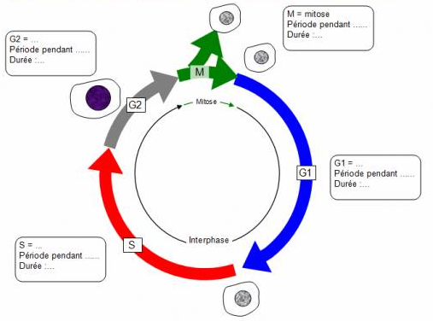

Nous avons vu par le graphique et le schéma que le cycle cellulaire était constitué de différentes phases. On en distingue quatre à savoir :
- La phase S : phase de synthèse, pendant laquelle l’ADN est dupliqué (copié en double exemplaire = réplication ADN)
- Les phases G1 et G2 sont des phases d’attente de latence. Pendant celles-ci la cellule effectue ses contrôles de fonctionnement, qualité de l’ADN, vérification de l’énergie nécessaire à la mitose. Une grande différence est à signaler entre ces deux phases, c’est la quantité de matériel génétique, en G2 nous avons deux fois plus d’ADN. La cellule a pendant cette phase 4n d’ADN (n étant le nombre de chromosomes différents de l’espèce, chez nous 23). Pendant G1 seulement 2n ADN.
- La phase M : mitose, phase pendant laquelle le matériel génétique est réparti dans les deux cellules filles (la cellule mère étant celle du départ avant la multiplication) qui auront donc chacune 2n ADN. Chacune de ces cellules filles peuvent à leur tout subir une multiplication, c’est ainsi que nous arrivons à des billions de cellules.

multiplication cellulaire par mitose ou méiose

Cellules somatiques et cellules sexuelles
Les organismes pluricellulaires dont nous faisons partie possèdent deux types de cellules : cellules somatiques (toutes les cellules du corps sauf celles produites par les organes sexuels, ovaire et testicule chez nous) et les cellules sexuelles ou gamètes.
À partir des BIO DOC 52 à 55, complète le tableau comparatif de ces deux types de cellules.
 | Cellules somatiques | Cellules reproductrices
Multiplication par
Particularité des cellules filles
Nombre de chromosomes
Particularité ou origine des cellules
Nom donné à ce type de cellule

Explique pourquoi les cellules reproductrices sont différentes de cellules somatiques. Utilise le schéma pp82 du livre pour t’aider.

Multiplication cellulaire par mitose et méiose

Les étapes de la mitose (TAMP(I))
Elle est divisée en quatre phases identifiées, à savoir, la prophase, la métaphase, l’anaphase et la télophase. Chaque phase joue un rôle dans cette mitose.

Ces dernières sont reprises avec des photographies dans le tableau suivant.
Schématise pour chaque phase la répartition du matériel génétique (espèce avec n=2). Utilise deux couleurs différentes pour montrer celui qui vient de la mère et celui qui vient du père.
Nom de la phase | Photographies | Description | Schéma personnel
Prophase | 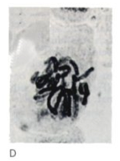  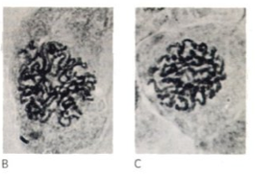 | La chromatine s’organise, se condense, en filaments épais de plus en plus courts, les chromosomes. Ceux-ci sont formés de deux copies identiques de chromatides (forme de X).  Le nucléole disparaît progressivement, tout comme l’enveloppe nucléaire.  Deux centrosomes (dupliqués pendant l’interphase) migrent peu à peu vers les pôles de la cellule.
Métaphase | 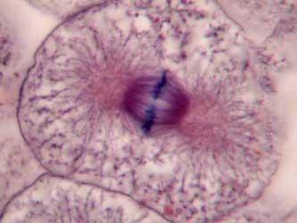  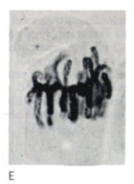 | Le fuseau mitotique (sorte de rails pour les chromosomes) relie les deux centrosomes qui ont terminé leur migration.  En métaphase, les chromosomes vont se ranger au milieu de la cellule sur une ligne fictive appelée plaque équatoriale.  Ils sont attachés sur cette ligne par leur centromère. Chaque chromatide est située d’un côté de cette plaque équatoriale.

Nom de la phase | Photographie | Description | Schéma personnel
Anaphase | 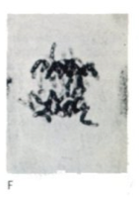  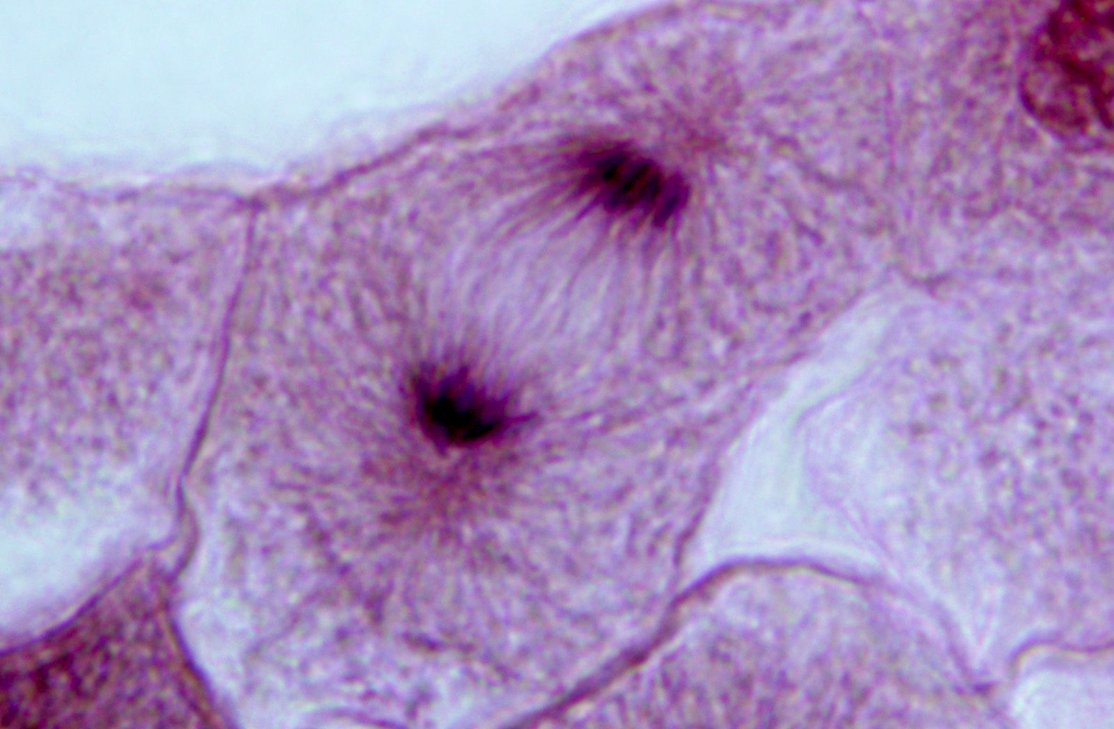 | Les chromosomes vont se couper en deux parties au niveau de leur centromère, chaque chromatide va donc pouvoir migrer à son tour vers un des pôles de la cellule. Les chromatides sont emportées par le fuseau mitotique qui se rétracte vers son centrosome.
Télophase | 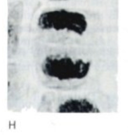 | Les chromatides se décondensent pour former peu à peu de la chromatine.  L’enveloppe nucléaire et le nucléole se reforment.  Le fuseau mitotique disparaît et une séparation médiane se forme par invagination de la membrane cytoplasmique.  En fin de télophase les deux cellules se séparent, c’est la cytocinèse. On se retrouve avec deux cellules identiques qui entreront en interphase chacun jusqu’à la mitose suivante.

Les étapes de la méiose
La méiose est la multiplication cellulaire qui permet de produire une seule sorte de cellules dans notre corps, à savoir les gamètes (spermatozoïdes chez les garçons et les ovocytes chez les filles). Elles sont très particulières, elles ne contiennent qu’un seul exemplaire des 23 chromosomes contenus par paire dans les cellules de notre corps (somatiques).

Ces cellules sont dites haploïdes contrairement aux cellules diploïdes qui ont 2n chromosomes, elles n’en n’ont qu’un seul exemplaire de chaque chromosome. Comment peut-on expliquer ce passage de 2n à 1n ?
La méiose est un procédé qui se déroule en deux étapes, méiose I (division réductionnelle) et méiose II (division équationnelle). Chacune des étapes est divisée en quatre phases comme pour la mitose.
À partir du BIO DOC 60, rédige un petit texte qui explique les différentes étapes de la méiose, pour t’aider base-toi sur la description des phases de la mitose.

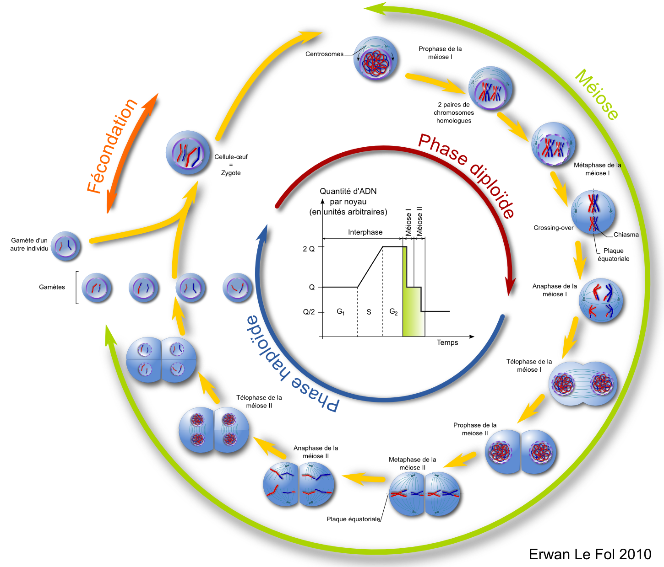
Voilà un schéma de synthèse de la méiose, pour bien le comprendre, repasse en couleur les deux chromosomes différents, ceux du père (bleu) et ceux de la mère (vert), indique le nombre de chromosomes (1n ou 2n) et le nombre de chromatides (4c, 2c ou 1c) dans chaque cellule.
Image du site SVT, page consultée le 4 mars 2017, http://www.svt-monde.org/spip.php?article29

La méiose est la division cellulaire qui donne lieu à la formation des gamètes. Celle-ci se déroule en deux divisions successives :
- Méiose I (réductionnelle) qui permet de « réduire » le nombre de chromosomes dans chaque cellule fille. De 46 (2n) au départ on obtient deux cellules de 23 chromosomes. Chaque chromosome est formé de deux chromatides.
- Méiose II (équationnelle) qui donne lieu à la séparation de chaque chromatide dans les cellules filles.
La méiose permet donc de « fabriquer » des cellules haploïdes (avec un seul jeu de chromosomes, 1n) à partir des cellules de notre corps qui sont elles toutes diploïdes (2n, 46 chromosomes dans le cas de l’espèce humaine, 23 de papa, 23 de maman).

En guise de synthèse comparaison mitose, méiose

 | Mitose | Méiose
Nombre d’étapes
Matériel génétique de la cellule « mère » (n)
Nombre de cellules filles obtenues
Matériel génétique des cellules filles
Nombre de chromatides dans chaque cellule
Utilité dans l’organisme vivant

variabilité de l’ADN

Reproduction sexuée et diversité génétique
Nous, les humains sommes le fruit de la fécondation de deux gamètes, un ovocyte (ovule) qui provient de la mère et un spermatozoïde qui provient du père.
Explique pourquoi je suis si différente de ma sœur et mon frère alors que nous avons les mêmes parents. Base-toi sur le BIO DOC 61 pour répondre.

Répartition aléatoire des chromosomes
À partir du BIO DOC 62 en duo, trouve les différentes possibilités de répartition des chromosomes en utilisant le matériel fourni. Réalise des schémas avec les couleurs pour garder une trace de ton analyse.

Si n=2 on a combien de possibilités différentes ?
Si n=23 cela montera à combien ?

Recombinaisons de chromosomes
Le BIO DOC 63 illustre une particularité des cellules en méiose. Comme tu peux le voir une partie du chromosome paternel a été échangé avec une partie (identique) du chromosome maternel. Ce procédé s’appelle le crossing over. Ce dernier permet les échanges de morceaux de chromatides qui s’effectuent entre des chromatides non jumelles sur des chromosomes homologues lors d’enjambements entre ces derniers pendant la méiose réductionnelle. Cela augmente encore un peu plus les combinaisons possibles et donc apporte une variation importante chez les organismes à reproduction sexuée.
Pour vérifier ta compréhension de ces deux phénomènes, réponds aux questions suivantes :
Quelle est la probabilité d’obtenir un embryon XY donc d’avoir un garçon ?

Quel gamète détermine le sexe de l’enfant ?

Quel est le nombre de combinaisons possibles chez l’être humains (sans tenir compte du crossing over) ?

Mutations et agents mutagènes
À partir des BIO DOC 64 et 65, réponds aux questions suivantes :
Explique ce qu’est une mutation ponctuelle ?

À quel moment peuvent se produire ces mutations ?

Pourquoi une mutation dans une cellule somatique aura moins de conséquences que celle dans une cellule sexuelle ?

À partir du BIO DOC 66, définis le terme agent mutagène et liste les agents mutagènes illustrés.

Agent mutagène :

Exemples d’agents mutagènes :

Mutations et diversité génétique
Seul, à partir du BIO DOC 67 ou 68, analyse les documents. En duo, réalise une synthèse sur deux maladies génétiques, remplis le tableau et réponds aux questions suivantes :
Pourquoi ces maladies sont dites génétiques ?

Comment explique-t-on les symptômes de ces maladies ?

 | Anémie falciforme (drépanocytose) | Mucoviscidose
Symptômes de la maladie
Chromosome touché
Protéine touchée (défectueuse)
Rôle de la protéine non mutée
Modification de l’ADN

Génotype et phénotype
Avec la drépanocytose et la mucoviscidose nous avons déjà observé deux chromosomes. Le n° 9 porte une information qui nous permet de savoir quelle est notre couleur de peau, de cheveux et d’iris mais aussi quel est notre groupe sanguin.
Toi et moi avons de la mélanine qui donne une couleur à notre peau, nos cheveux ou à nos yeux. Pourtant certains apparaissent tout blanc, ils sont dit albinos. Ils ne produisent pas de mélanine.
Cette information est portée sur ce qu’on appelle un gène. Pour ce qui est du gène de la mélanine, il existe deux formes soit on fabrique de la mélanine, soit (pour la version mutée) on ne fabrique pas de mélanine (cf BIO DOC 70).

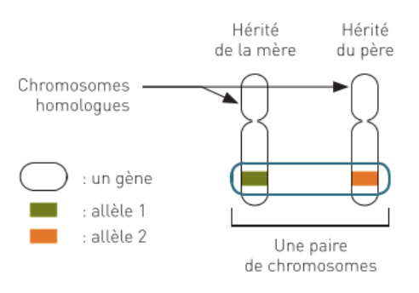
Ces deux formes sont appelées allèles. Un allèle est donc une des versions possibles d’un gène.
Nous avons toujours deux allèles pour chacun de nos gènes puisque nous sommes diploïdes, nous avons deux exemplaires de chaque chromosome, une paternel et un maternel, donc deux exemplaires des différents gènes (ici celui qui donne la mélanine).
Les allèles occupent toujours la même place sur les chromosomes homologues comme le montre le BIO DOC 71.

Le génotype d’un individu est l’ensemble des gènes dont il est composé. C’est ce qui est écrit sur nos gènes par exemple allèle sain ou l’allèle muté.
Le phénotype est l’ensemble des caractères visibles (exprimés) à partir des gènes portés par l’individu étudié (Individu albinos ou pas).
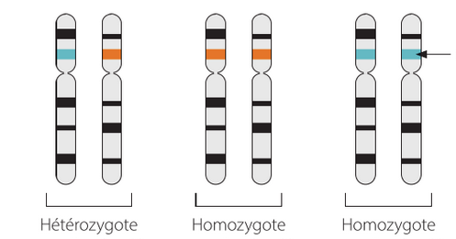

Quand nous avons deux fois la même version d’allèles nous sommes dits homozygotes, si au contraire nous avons deux versions différentes, nous sommes hétérozygotes.
Un homozygote est donc un individu qui a deux fois le même allèle pour un gène déterminé (la production de la mélanine).
Un hétérozygote est un individu qui a deux allèles différents pour un gène déterminé.

À ton avis toutes les personnes (soit 50% de la population) qui sont hétérozygotes sont albinos ?

À partir du BIO DOC 74, réponds à la question suivante. Trouve la définition d’allèle dominant et d’allèle récessif.
Quelle pourrait être alors l’explication de la fréquence beaucoup moins élevée de cette malformation ?

Allèle dominant :

Allèle récessif :

 | Caractère visible | Caractère qui peut être caché
Terminologie
Notations
Exemples

Transmission des allèles et monohybridisme

Monohybridisme : les travaux de Mendel
Gregor Mendel (1822-1884) est un moine autrichien qui a entrepris d’étudier la transmission des caractères chez les petits pois. Il réalise diverses hybridations. Cette plante se cultive en pleine terre mais aussi en pots dans une serre chauffée. Elle se reproduit facilement, surtout par autofécondation mais aussi par fécondation artificielle. Il a pu obtenir plusieurs générations de pois sur une année. Chaque fleur fécondée donne jusqu’à 10 graines qui pourront germer pour donner de nouveaux plants.
Pour se simplifier la vie il a décidé de croiser des pois différents par un seul caractère (la couleur de la fleur) et a examiné la descendance. Il décide de travailler sur des lignes pures lignées qui ne produisent que des descendants de la même variété, qui sont homozygotes.

Transforme-toi en Gregor Mendel pour un instant et manipule les gènes de pollen et ceux de l’ovule pour trouver les possibilités de plantes qu’il a obtenues. Pour ce faire tu as des chromosomes porteur des allèles, réalise les cellules-œufs possibles à partir de ta situation de départ.

En te basant sur le BIO DOC 75 note le phénotype et le contenu génotypique de la génération P, la génération F1, la génération F2, ainsi qu’une définition de chaque génération.

 | Individu 1 (mâle donne pollen) |  | Individu 2 (femelle donne ovule)
 | Phénotype | Génotype | Phénotype | Génotype
Génération P
Génération F1
Génération F2

Génération P :

Génération F1 :

Génération F2 :

Transmission des allèles : cas de la couleur des cheveux
Nous avons vu qu’un caractère visible (phénotype), par exemple la couleur des cheveux, est repris sur un chromosome particulier (le 8). Un gène détermine la couleur et nous envisagerons seulement deux allèles principaux (génotypes), à savoir celui qui donne la couleur blonde qui est récessif, et celui relatif au brun qui est dominant.
Pour rappel un allèle récessif est un allèle dont l’information peut-être « cachée » derrière un allèle dominant, qui s’exprime dans tous les cas.
Pour avoir les cheveux blonds (allèle récessif, représenté par une minuscule) il faut qu’aucun de mes chromosomes 8 ne porte l’information « Brun », dans ce cas l’individu a donc deux fois l’allèle récessif blond.
Un peu d’analyse s’impose.
- Si on considère deux parents, la mère est blonde et le père brun, s’ils sont tous les deux homozygotes (lignées pures) pour ce caractère, quelle sera la couleur des cheveux de tous les enfants ?
- Les résultats seront-ils identiques si le parent brun est hétérozygote ?

Prouve ton analyse en complétant un tableau comme celui ci-après en indiquant les bonnes informations (échiquier des croisements possibles). Comptabilise les proportions des différents phénotypes et génotypes des enfants dans les deux cas.

GENES contenus chez | mère | Ovocytes possibles
 | père | Premier allèle | Deuxième allèle
Spermatozoïdes  possibles | Premier allèle | Allèles de la cellule-œuf de l’individu | Allèles de la cellule-œuf de l’individu
 | Deuxième allèle | Allèles de la cellule-œuf de l’individu | Allèles de la cellule-œuf de l’individu

mère
GENES contenus chez
père

mère
GENES contenus chez
père

Exercices
Pour t’exercer, réalise les applications 2, 3, 4 pp 102 du livre. Petit conseil utilise le tableau avec les allèle des gamètes comme au point 3.5.2.

Le caractère crépu des cheveux est dominant par rapport au caractère lisse. Si un homme aux cheveux crépus épouse une femme aux cheveux lisses, quels seront le génotype et phénotype des enfants sachant que leur premier enfant a les cheveux lisses ?

mère
GENES contenus chez
père

UAA 4 : Une première approche de l’évolution
Cette UAA comporte trois chapitres, à savoir :
- Chapitre 1 : biodiversité
- Chapitre 2 : chronique de l’évolution de la vie sur Terre
- Chapitre 3 : mécanismes de l’évolution

A la fin de cette UAA, tu seras capable de :
- Expliquer comment on caractérise une espèce ;
- Décrire les trois niveaux de biodiversité, notamment à partir d’observations de documents ;
- Repérer, sur une ligne du temps ou avec des documents, les cinq crises de la biodiversité et en rechercher les causes ;
- Comparer l’organisation des membres antérieurs des vertébrés et décrire les caractéristiques probables du membre antérieur de leur ancêtre commun ;
- Préciser qui est LUCA et ses caractéristiques ;
- Relever les ressemblances atomiques, moléculaires, cellulaires, métaboliques, anatomiques entre les êtres vivants ;
- Expliquer les types de classification (phylogénétique ou taxonomique) ;
- Comparer les séquences moléculaires (ADN, protéines) et sérier leur ordre d’apparition probable ;
- Établir les correspondances entre un tableau de caractères (matrice) relatif à différentes espèces et l’arbre phylogénétique ;
- Interpréter un arbre phylogénétique ;
- À partir d’une approche historique, expliquer comment la sélection naturelle influence l’évolution d’une espèce (Darwin) ;
- Expliquer comment évoluent les espèces sur base de documents.

Chapitre 1 : biodiversité

notion d’espèce

Apparence et notion biologique d’espèce
En duo (la moitié de la classe), à partir des BIO DOC 77 et 79 explique comment établir l’appartenance à une espèce. Les caractères morphologiques sont-ils suffisants pour établir cette appartenance ? Imagine une définition de l’espèce.

Une espèce réunit les organismes ayant des liens de parentés les plus forts. Le premier à définir ce terme est Karl Linné, il utilise un binôme de noms en latin, le premier désigne le genre auquel elle appartient et s’écrit avec une majuscule, le second précise l’espèce dont il est question et s’écrit avec une minuscule. Nous sommes des Homo sapiens.

Classification des vertébrés
En duo (l’autre partie de la classe) à partir des BIO DOC 78 et 80 trouve les critères qui permettent de différencier les vertébrés. Quels liens peut-on établir entre domaine et règne ? Quels critères utilise-t-on pour distinguer les trois règnes ?

Les êtres vivants sont actuellement classés en trois domaines, à savoir les Archées ou Archéobactéries, les Bactéries et les Eucaryotes.
Il existe six règnes. En synthèse on peut écrire ceci.
Domaines | Archées | Bactéries | Eucaryotes
Règnes | Archéobactéries | Bactéries | Protistes | Végétaux | Eumycètes | Animaux
Type cellulaire | Procaryotes |  | Eucaryotes
Organisation | Unicellulaire |  |  | Pluricellulaire

La classification actuelle regroupe les individus suivant les catégories et sous-catégories. Elle compte huit niveaux différents d’ensemble de vivants :

Niveaux de classification actuelle | Exemple avec l’homme
Domaine | Eucaryotes
Règne | Animaux
Embranchement | Cordés (qui ont une colonne)
Classe | Mammifères
Ordre | Primates (très souvent un pouce opposable)
Famille | Hominidés
Genre | Homo
Espèce | sapiens

biodiversité et écosystème

Notion de biodiversité
La biodiversité est définie comme étant la diversité naturelle des organismes vivants, qu’il s’agisse d’unicellulaires ou de pluricellulaires, autotrophes ou hétérotrophes présents dans les écosystèmes.
Elle s’évalue en dénombrant le nombre d’individus d’espèces différentes sur de petits échantillons dans un écosystème. La biodiversité d’un écosystème dépend du nombre d’espèces différentes rencontrées dans celui-ci mais aussi du pourcentage de chaque espèce présente.
Comment évalue-t-on la biodivserité ? Pour y répondre utilise le BIO DOC 82

Facteurs influençant la biodiversité
À partir des BIO DOC 81 et 83, identifie les facteurs qui diminuent la biodiversité et quel est le rôle joué par l’homme sur son environnement.

Pour t’entrainer réalise l’activité 7 pp 112 du livre.

niveaux de biodiversité
Les BIO DOC 84 et 85 te présentent les trois niveaux de diversité selon l’échelle choisie.

Biodiversité génétique (des individus)
Elle rend compte de la diversité des individus et de leur patrimoine génétique au sein d’une même espèce. Chaque individu possède une combinaison d’allèles qui lui sont propres. Cf la diversité des humains.

Biodiversité spécifique (des espèces)
Elle montre la diversité des individus vivants dans un écosystème donné. Chacun ayant un lien avec les autres et une grande importance, si bien qu’une disparition d’un type d’individus peut être une catastrophe pour le milieu (écosystème) étudié.

Biodiversité des écosystèmes
Sur notre belle Terre il coexiste une multitude d’écosystèmes différents (marins, d’eaux douces, terrestres, différents suivants les types de végétations, de climat associé).
Comme devoir, prépare l’activités 9 pp 114 de ton livre.
Pour réaliser une petite synthèse, tu peux aller visionner la vidéo youtube sur le site « Les bons profs : la biodiversité. https://www.youtube.com/watch?v=LR1fTGjE18k, page visitée le 12 mai 2017.

les grandes crises de la biodiversité

Notion de crise
On appelle de crise biologique ou extinction de masse pour une période relativement courte au niveau des temps géologiques pendant laquelle un grand nombre d’espèces animales et végétales ont disparus en même temps.
Pour définir un changement comme étant une crise il faut que plus de 60 % des espèces disparaissent, que ces disparitions touchent la plupart des espèces vivantes et qu’elles soient localisées sur toute la planète.
Chaque crise est suivie d’une radiation adaptative, augmentation importante du nombre d’espèces. C’est une phase de diversification.

Causes et particularité des grandes crises
L’histoire de la Terre a été marquée par cinq grandes crises qui sont bine identifiables sur le document BIO DOC 87. La plus connue de toutes est celle qui sépare l’ère secondaire de l’ère tertiaire, l’extinction des dinosaures qui est la 5e mais avant nous en avons d’autres tout aussi importantes.
À partir des BIO DOC 88 et 89, identifie les causes naturelles qui expliquent les deux grandes crises illustrées.

Le rôle joué par l’homme dans une 6e crise
À l’aide du BIO DOC 90, identifie le rôle joué par l’homme dans cette nouvelle crise.

chapitre 2 Chronique de l’évolution de la vie sur Terre

histoire de la Terre
Les premières formes vivantes sur Terre sont une sorte de cyanobactéries (algues capables de photosynthèse). Elles ont été découvertes dans des stromatolithes (roches sédimentaires) en Australie.
On estime que les premières formes de vie sont apparues il y a 3,9 milliards d’années car les plus anciennes traces de vie connues avec certitude actuellement remontent à 3,5 milliards d’années. Il s’agit de fossiles de bactéries complexes vivant il y a 3,5 milliards d’années. Il est donc raisonnable de penser que la vie est apparue plus tôt, il y a 3,9 milliards d’années (époque où la température sur Terre a baissé suffisamment pour permettre la présence d’eau liquide).
Récemment, une forme de vie bactérienne a été découverte au Canada, elle daterait de 3,77 à 4,3 milliards d’années.

ancêtre commun à tous les êtres vivants
Si nous reprenons la classification vue pp 190 de ces notes, nous pouvons conclure que nous sommes tous issus d’une cellule, seul point commun entre tous les vivants. Mais qui est notre plus vieil ancêtre commun à tous les vivants.
À partir du BIO DOC 96, explique qui est LUCA, de quoi il est probablement composé et comment expliquer les différentes espèces à partir de ce LUCA.

caractéristiques communes aux individus vivants

Caractéristiques atomiques
Toutes les molécules du vivant sont constituées des mêmes atomes à savoir principalement le carbone, l’oxygène, l’hydrogène et l’azote.

Caractéristiques moléculaires
Les molécules vues en début d’UAA 3 montrent que nous sommes constitués d’eau, de protides, de glucides, de lipides et d’acides nucléiques. La molécule d’ADN comme nous l’avons déjà vu est considérée comme universelle chez les vivants.
Prouve ces ressemblances moléculaires en utilisant le BIO DOC 99. Quelle espèce a le moins de liens de parenté avec l’homme ? Quelle espèce est la plus proche de l’homme ?

Caractéristiques cellulaires
La cellule est l’unité structurale et fonctionnelle la plus petite partie considérée comme vivante de tout organisme. Elles possèdent toutes un même plan d’organisation, une membrane plasmique, un cytoplasme, un centre (délimité ou non) renfermant l’information génétique.

Caractéristiques métaboliques
Certains êtres vivants sont des autotrophes (capables de produire eux-mêmes leur matière organique), les autres sont hétérotrophes et utilisent des nutriments qu’ils ingèrent pour produire celle-ci.

Caractéristiques morphologiques, anatomiques, physiologiques et embryonnaires
Les Eucaryotes peuvent se ressembler sur base de ses différentes caractéristiques.
Pour le prouver analyse le BIO DOC 97, quels sont les points communs entre les squelettes de ces quatre mammifères ?

À l’aide du BIO DOC 98, explique ce qu’apporte l’anatomie comparée des espèces actuelles et espèces fossiles ?

Analogie et homologie
À l’aide des BIO DOC 110 et 111 différencie et définis structure analogue et structure homologue.

arbre phylogénétique

Description d’un arbre phylogénétique et exploitation
Un arbre phylogénétique est une représentation schématique des relations de parentés entre des individus possédant un ancêtre commun. Il se construit sur base des ressemblances et des différences comme il est illustré dans le BIO DOC 100.
Il permet d’évaluer le degré de parenté entre des organismes, chaque branche de l’arbre est attribué à un taxon, chaque embranchement ou nœud correspond à un ancêtre hypothétique commun aux deux branches et qui présente des caractères ancestraux ou primitifs.
Deux taxons sont d’autant plus proches qu’ils partagent des caractères dérivés (évolutifs) et que leur ancêtre apparaît tardivement dans l’évolution.

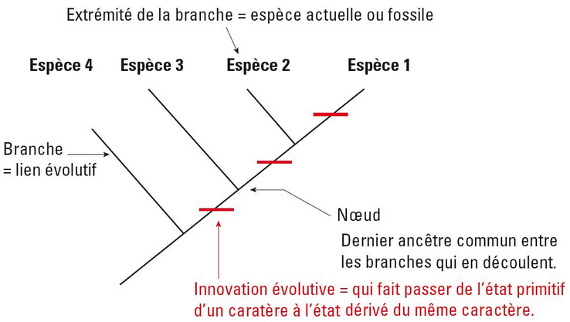
La parenté est établie par le partage plus ou moins important des caractères homologues des individus.
À partir du BIO DOC 100, détermine quelle est l’espèce la plus proche et la plus éloignée du chimpanzé. Peut-on dire que l’homme descend du singe ? Explique.

Construction d’un arbre phylogénétique
Pour construire un arbre phylogénétique il nous faut un ensemble d’êtres vivants ayant des points communs facilement identifiables. Ces derniers sont transcrits dans un tableau qui montre les caractères présents ou pas et leurs formes éventuelles (ancestrale ou dérivée=nouvelle). Selon le cas, il sera indiqué P pour présent ou 1, chaque caractère repris montre une évolution apparue lors de l’évolution, caractère appelé dérivé.
On indiquera au départ sur la première branche l’être vivant qui partage le moins de nouveaux caractères avec le reste du groupe. À chaque apparition d’un nouveau caractère correspond une nouvelle branche pour terminer par l’être vivant qui a le plus de caractères dérivés, nouveaux donc.
On peut aussi ajouter sur l’arbre les caractères nouveaux apparus entre deux êtres vivants distincts sur l’arbre.
À toi de jouer maintenant, à partir des BIO DOC 101 et 102 construis l’arbre qui montre la lignée évolutive ayant conduit à l’oiseau actuel.
Réalise d’abord le tableau sur base des caractéristiques. Indique dans la première colonne les individus vivants, dans la première ligne les caractéristiques observées et dans les cases si le caractère est présent ou pas (0 absent, 1 présent).

Indique sur le tracé suivant les espèces étudiées et les carastères nouveaux apparus.

Chapitre 3 Mécanismes de l’évolution

la théorie de l’évolution de Darwin
Lors du jeu des papillons, tu as eu l’occasion d’expérimenter comment évolue une population fictive de papillons sur base de la reproduction aléatoire des différentes formes de papillons et de l’interaction avec son milieu en ce y compris la confrontation aux différents prédateurs possibles.
La théorie de Darwin se base donc sur deux grands principes à savoir :
- les espèces actuelles proviennent d’espèces ancestrales qui ont accumulés des modifications ;
- l’adaptation et la sélection naturelle sont les deux moteurs de cette évolution des espèces.
Le BIO DOC 103 te retrace qui était Charles Darwin, quelles ont été ses préoccupations et ses découvertes.

les mécanismes de l’évolution selon Darwin
L’adaptation et la sélection naturelle sont des dispositifs qui permettent à un individu de survivre dans un milieu donné et de s’y reproduire pour transmettre ses caractères aux générations suivantes.
Un individu va donc évoluer pour conduire à de nouvelles espèces éventuelles grâce à deux mécanismes particuliers, à savoir la sélection naturelle et la dérive génétique.

La sélection naturelle
Dans une population d’individus de la même espèce nous rencontrons une multitude de formes différentes (variations individuelles physiques, comportementales, etc.). Actuellement nous savons que ces variations sont dues à des allèles différents reçus ou non, dominants ou pas.
Dans un milieu donné certains allèles seront favorables à la survie d’un individu, d’autres seront défavorables. Nous pouvons donc voir que les individus qui ont cet allèle favorable se développent mieux (plus nombreux, plus forts). Cet allèle nouveau leur donne un avantage par rapport à ceux qui ne l’ont pas, cet avantage leur permet de mieux survivre dans le milieu donné et donc de se reproduire plus facilement. Cet allèle va donc se transmettre aux générations futures et les génotypes les plus favorables seront donc privilégiés, « sélectionnés », seront plus fréquents contrairement aux autres qui vont se raréfier.
Peux-tu expliquer l’évolution des girafes illustrée dans le BIO DOC 105 ? Que peux-tu dire ?

Pour t’exercer voici un tableau de répartition actuelle de quelques pinsons comme ceux observés par Ch. Darwin lors de son voyage aux Galapagos. On a classé les pinsons selon la forme de leur bec et observé leur consommation de graines mangées ou non. En utilisant le BIO DOC 104 analyse le tableau et rédige une conclusion à tes observations, comme l’aurais réalisée Darwin lors de son voyage.

Espéce | Taille du bec | Temps pour ouvrir un fruit de Tribulus c. | Temps pour manger les graines | Nombre de graines mangées | Graines non consommées
G magnirostris | Gros bec | 2 sec | 7 sec | 4 à 6 | 0
G fortis | Bec moyen | 7 sec (ouverture partielle) | 15 sec | 1 à 2 | 2 à 5
G fuliginosa | Petit bec | Non consommé

La dérive génétique
La dérive génétique contrairement à la sélection naturelle est complètement due au hasard, fait intervenir des facteurs dits aléatoires. C’est le cas des moustiques du métro de Londres.
Comme nous le montre le BIO DOC 108, un petit groupe de moustiques se sont retrouvés coincés dans le métro. Dans ce groupe, comme dans la population globale, certains moustiques ont reçu un allèle qui leur permet de piquer des mammifères et non plus des oiseaux comme la majorité de la population.
Du fait de leur isolement dans un milieu où les oiseaux sont absents contrairement aux petits mammifères, les moustiques ayant reçu l’allèle nouveau ont pu mieux se nourrir et se sont donc développés pour finalement voir disparaître la plus fréquente dans la population de départ à savoir les piqueurs d’oiseaux.
La dérive génétique est donc une forme allélique (due au hasard) qui de par son isolement permet la formation d’une espèce nouvelle.
Pour bien comprendre cette dérive génétique, note dans un tableau les différences entre les deux sortes de moustiques dont il est question dans le BIO DOC 108. Pourraient-elles se reproduire ensemble ? Explique pourquoi.

Critères observés | Molestus | Culex
Lieu de vie
Type d’alimentation
Habitudes de vie

Innovation évolutive
Ces moustiques ont subi ce qu’on appelle une innovation évolutive, c’est-à-dire la modification d’un caractère donné suite à une mutation d’un allèle d’une espèce donnée qui s’avère être un avantage vis-à-vis de l’évolution naturelle pour une population isolée de cette espèce.

À toi de jouer, explique ce qu’est une bactérie résistante en utilisant le BIO DOC 108.

Images issues des sites, pages consultées le 27-09-16 : Sciences de la vie, Aix en Provence, test n°1 la structure cellulaire, http://www.svt.ac-aix-marseille.fr et Sujet de brevet – Juin 2009, http://svtedu.free.fr/acad/act_ped/svt_clg/troisieme/brevet09/index.htm,
Les chromosomes s’organisent souvent par paires identiques, une partie venant du père, l’autre de la mère. Pour information, nous avons 23 paires de chromosomes (46 au total). Une des paires, celle qui détermine le sexe est composée parfois (cas d’un garçon) de deux chromosomes différents, ici X et Y.
Il peut avoir plusieurs nucléoles dans un noyau.
Image issue du site FESEC (espace numérique secteur sciences), Johnen, M., (mai 2015) FSC – UAA3 – Clarifications – Structures et rôles des principaux organites cellulaires, page visitée le 25-01-17. http://enseignement.catholique.be/fesec/secteurs/sciences/?p=366
image issue du site FESEC, op cit.
Nous appellerons cette forme un allèle, cf la partie génétique.
Schéma issu du site http://svt.ac-dijon.fr/schemassvt/article.php3?id_article=2572, page consultée le 20 janvier 2013.
Soma en grec veut dire corps.
Chez l’humain les cellules sexuelles (gamètes) sont les spermatozoïdes chez les hommes et les ovocytes chez les femmes.
Animations youtube sur la mitose https://www.youtube.com/watch?v=b6EtrV8yEjA ou https://www.youtube.com/watch?v=cGmA2tuE_Xc
les photographies indiquées d’une lettre sont issues du site, http://www.intellego.fr/soutien-scolaire-1ere-s/aide-scolaire-svt/1ere-s-exercice-n%C2%B0-5-sur-la-mitose-premiere-etape-de-la-croissance-des-vegetaux-/25588, page visitée le 20 janvier 2013.
Article internet dans le Soleil du 1 mars 2017 à 15h08, page visitée le 5 mars 2017. http://www.lapresse.ca/le-soleil/actualites/science/201703/01/01-5074494-la-plus-vieille-trace-de-vie-sur-terre-trouvee-au-quebec.php
Un taxon correspond à un ensemble d'êtres vivants regroupés parce qu'ils possèdent des caractères en communs du fait de leur parenté, et permet ainsi de classifier le vivant à travers la systématique.

